МКУК «Верхнекамская ЦБС»

О мероприятиях ко Дню солидарности в борьбе с терроризмом.

С 2005 года в России ежегодно 3 сентября отмечается особая дата - День солидарности в борьбе с терроризмом, связанная с трагедией в Беслане, произошедшей в 2004 году.
В этот день традиционно проходят панихиды, возлагаются цветы к мемориалам погибших, проводится всероссийская минута молчания. Во время минуты молчания во многих российских городах в небо выпускают белых голубей, которые призваны символизировать мир. В школах нашей страны к этой дате приурочены специальные уроки, посвященные проблемам борьбы против терроризма и экстремизма.
В первую очередь такие мероприятия должны быть направлены на категорию юношества, молодежи. В библиотеках используются различные виды и формы работы, позволяющие сформировать активное отношение к этим событиям, умение анализировать и определять их значение в судьбе Отечества.
В библиотеках ЦБС прошел ряд мероприятий, посвященных памяти жертв Беслана.
Сотрудники Светлополянской ГБФ оформили информационную полку «Нет терроризму!». Здесь же для учащихся средней школы прошел информационный час «Беслан, непрожитое детство». Дети услышали рассказ о трагедии Беслана, который сопровождался слайд – презентацией «Памяти жертв Беслана». Все присутствующие пришли к выводу, что никакие обстоятельства не могут оправдать террориста, что терроризм опасен для общества. В заключение мероприятия учащиеся почтили память жертв Бесланской трагедии минутой молчания.
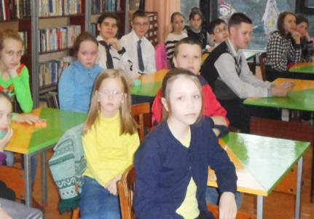
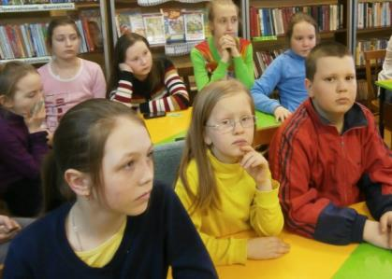

В библиотеках прошли часы памяти: в Верховской СБФ – «Сгорая, плачут свечи» (с презентацией), в Созимской СБФ - «Это забыть нельзя», в Камской СБФ мероприятие по названием «Это забыть невозможно» прошло совместно с работниками клуба.
В Кирсинской ГБФ № 2 для учащихся школы прошел час-реквием «Город ангелов», для читателей библиотеки оформлен информационный стенд «И кровью проросли гвоздики».
Центральная библиотека подготовила видео час «Они хотели жить» о подвиге российских спецназовцев и жителей города при освобождении заложников, который посетили старшеклассники и учащиеся Вятского государственного торгово-промышленного техникума».
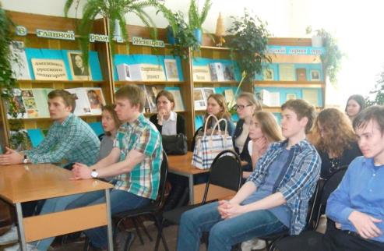

Кайская СБФ им. М.М. Синцова совместно с музеем для школьников провели урок мужества « Они хотели жить».
В библиотеках были оформлены книжные выставки: в Рудничной ГБФ им. Л.А. Сафронова – выставка – просмотр «Беслан. Горячий сентябрь 2004»; в Лойнской модельной СБФ – выставка «Эхо бесланской печали»; экспресс-выставка «Россия против терроризма» в Гарьской СБФ; в центральной библиотеке – «Что остановит терроризм?».

